松原职业技术学院2022年高职分类考试职业技能测试

远程面试系统操作流程
高职分类远程面试使用腾讯会议在线进行面试。请考生按照以下流程操作：
- 下载安装；
- 注册登录；
- 考前网络测试；
- 远程面试。
注意：面试过程中，请以面试考官指令为准。
一、下载安装
为保证视频面试能够正常进行，推荐使用笔记本电脑、智能手机或台式机+外接高清摄像头+麦克风进行考试，并安装最新版腾讯会议。

二、注册登录
（一）点击打开【腾讯会议】客户端，选择【注册/登录】菜单。
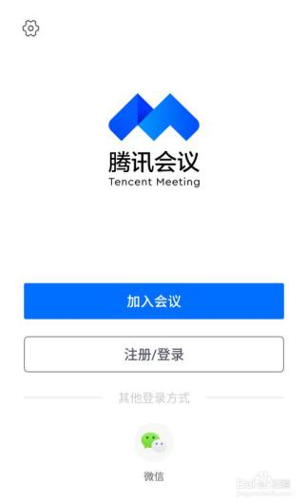
（二）选择下方的【新用户注册】选项，根据提示来完成新用户的注册。
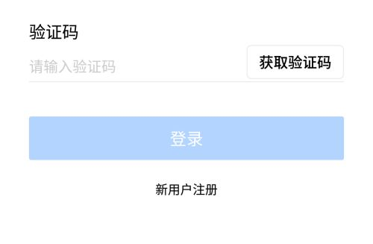
（三）接下来输入自己的【手机号码】，选择【获取验证码】，点击【确定】。
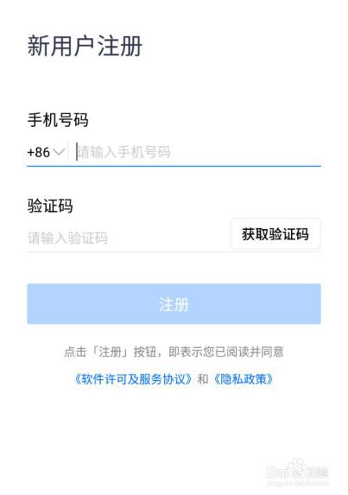
（四）也可以点击【微信登录】，扫描显示的二维码授权登录主界面。
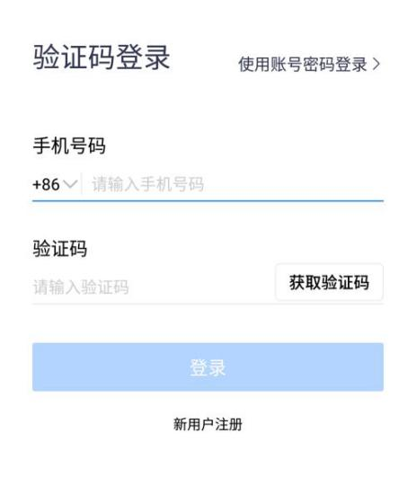
（五）进入到主界面以后，点击【加入会议】选项，输入对应的【会议号】并将【您的名称】改为实名。
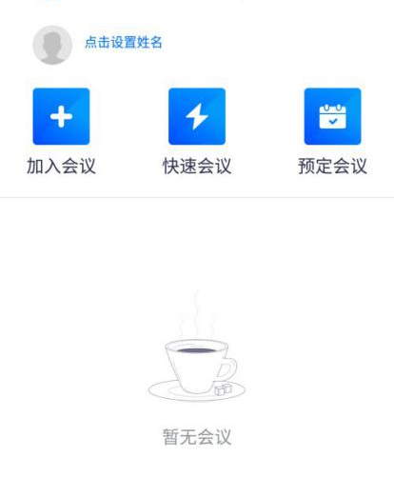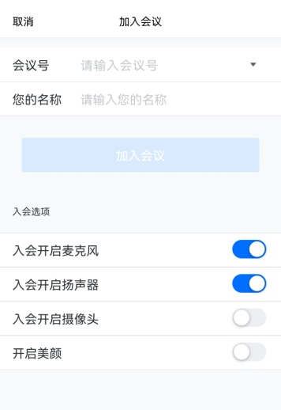
三、考前网络测试
（一）进入测试会议室
考生须在考试前一天按规定时间进入【腾讯会议】指定【会议室】，按照考务人员指令完成考前网络测试。
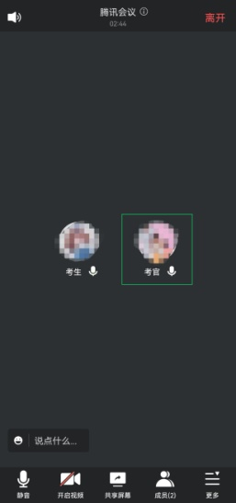
进入指定【会议室】须开启摄像头、麦克风。按照考务人员指令完成网络测试，测试口令“考生***，准考证号***，网络信号稳定，语音、视频清晰，测试完毕 ”。
（二）测试结束，离开测试会议室
考生在完成全部测试后，须告知考务人员“测试完毕”。考务人员将在考生测试完毕后将其移除测试会议室。
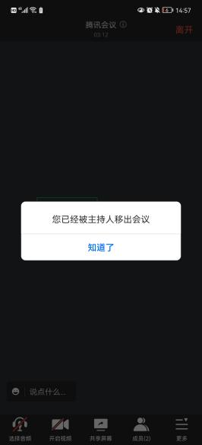
如考生本人未按规定时间、流程完成网络测试，影响考生远程面试，所产生的影响考生自负。
四、远程面试
（一）进入等候室
考生须在考试当日按时登录准考证上指定的腾讯会议号，进入【会议室】的等候室，阅读考生须知，等待叫号。
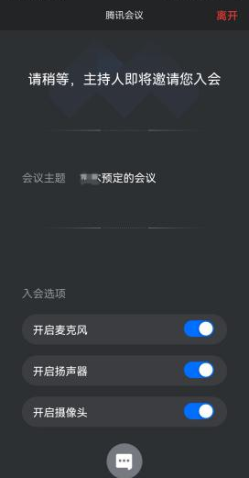
（二）进入考场（面试会议室），核验身份
考试开始后，面试考官将按次序邀请考生单独进入考场，其他未被邀请的考生应在等候室耐心等待，不得中途离开。
进入考场的考生首先应按照考官的指令完成身份核验，即按要求向考官展示身份证和准考证。
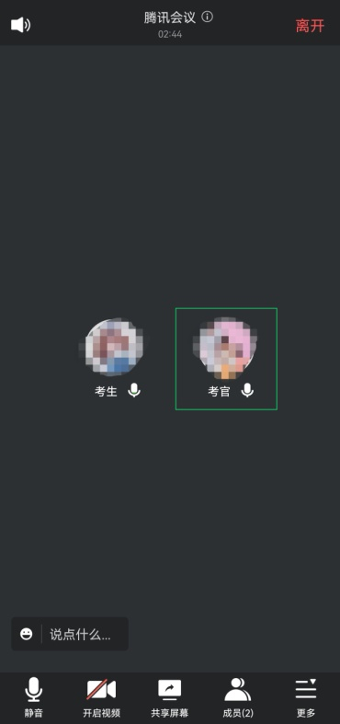
（三）抽取试题并作答
考生完成身份核验后，按照考官指令开始抽取试题并在规定时间内作答。答题完成后，考生须告知考官“答题完毕”。如考生答题超时，超时部分不计入总分。面试过程中，请以面试考官指令为准。
（四）面试结束，离开考场（会议室）
考生在完成全部题目后，须告知考官“答题完毕”。考官将在考生答题完毕后将其移除考场（会议室）。面试结束后，考生可在招办指定网站查询面试成绩。

